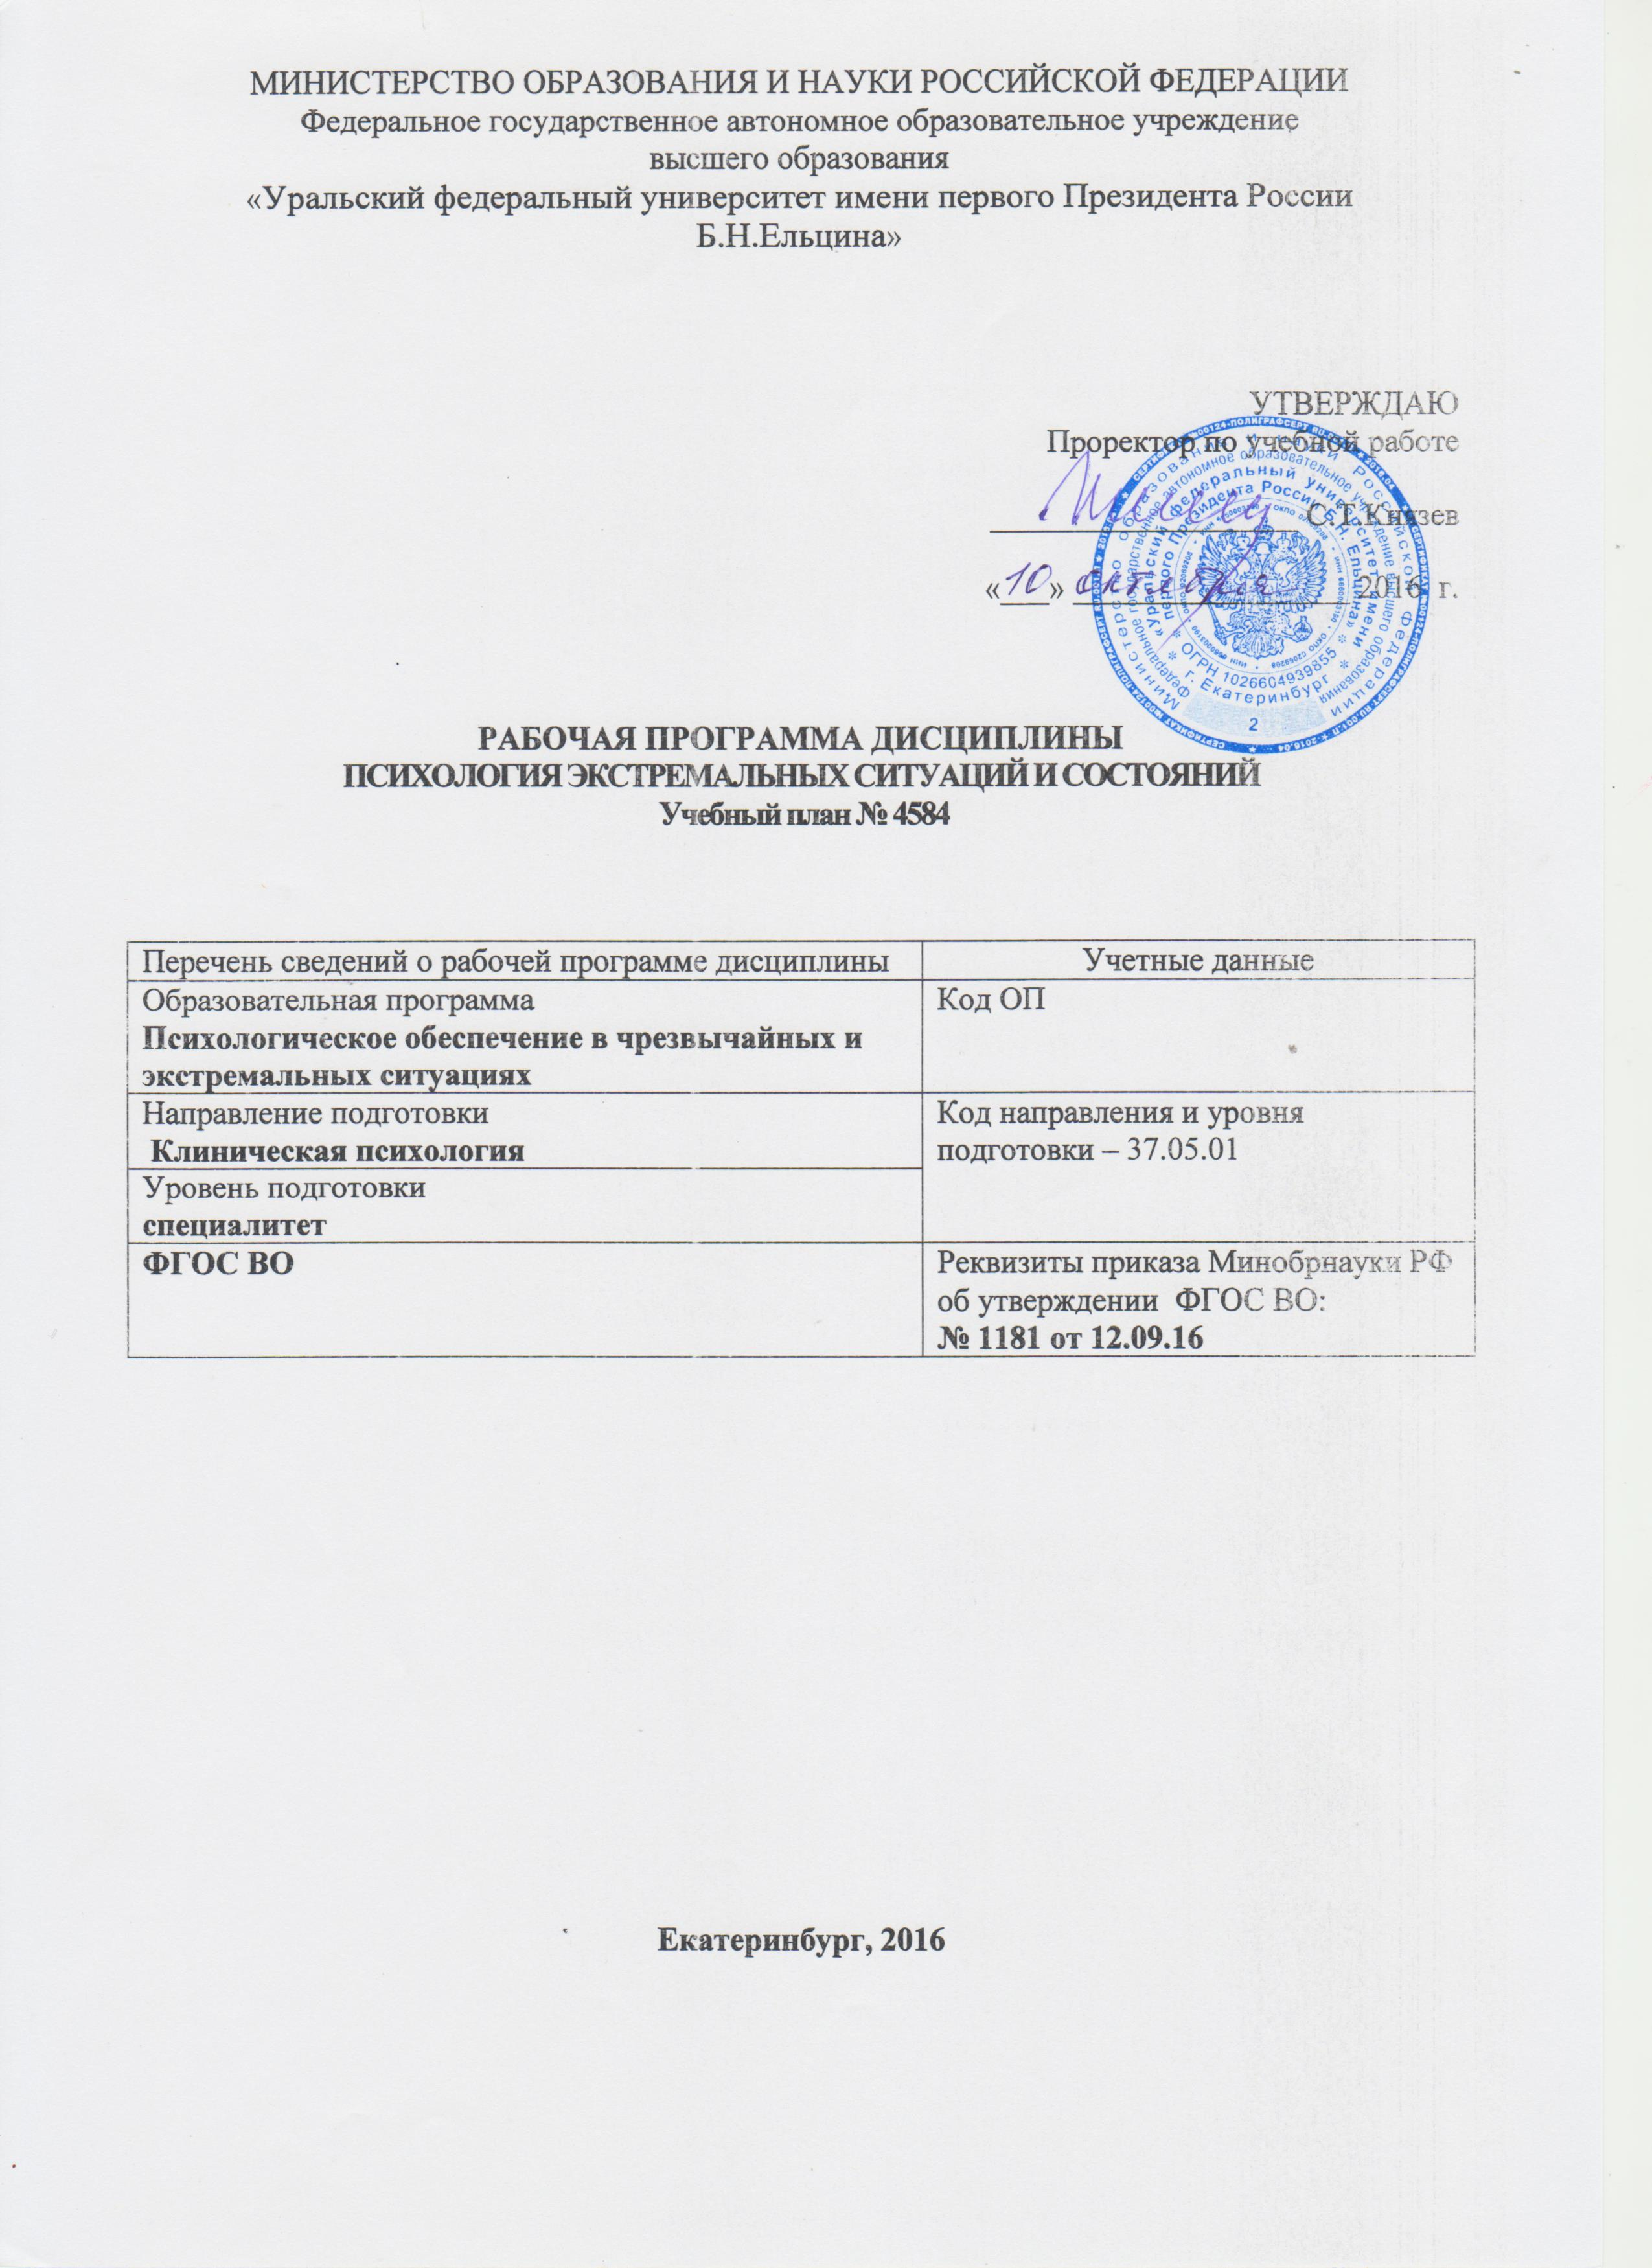 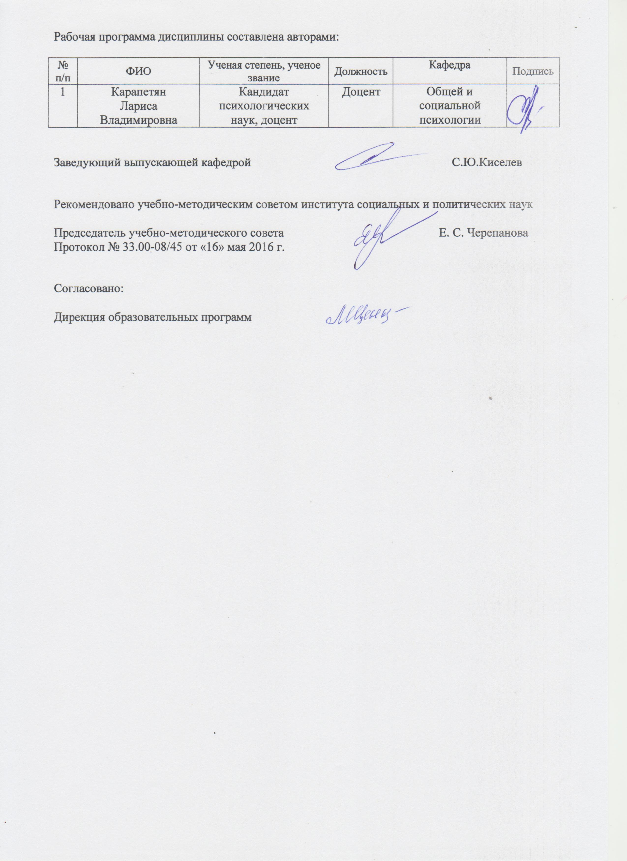МИНИСТЕРСТВО ОБРАЗОВАНИЯ И НАУКИ РОССИЙСКОЙ ФЕДЕРАЦИИ
Федеральное государственное автономное образовательное учреждение
высшего образования
«Уральский федеральный университет имени первого Президента России Б.Н.Ельцина»

УТВЕРЖДАЮ
Проректор по учебной работе

___________________ С.Т.Князев

«___» _________________ 2016 г.

РАБОЧАЯ ПРОГРАММА ДИСЦИПЛИНЫ
Психология экстремальных ситуаций и состояний
Учебный план № 4584

Перечень сведений о рабочей программе дисциплины | Учетные данные
Образовательная программа  Психологическое обеспечение в чрезвычайных и экстремальных ситуациях | Код ОП
Направление подготовки  Клиническая психология | Код направления и уровня подготовки – 37.05.01
Уровень подготовки
специалитет
ФГОС ВО | Реквизиты приказа Минобрнауки РФ об утверждении ФГОС ВО:  № 1181 от 12.09.16

Екатеринбург, 2016
Рабочая программа дисциплины составлена авторами:

№ п/п | ФИО | Ученая степень, ученое звание | Должность | Кафедра | Подпись
1 | Карапетян Лариса  Владимировна | Кандидат  психологических наук, доцент | Доцент | Общей и  социальной психологии

Заведующий выпускающей кафедрой С.Ю.Киселев

Рекомендовано учебно-методическим советом института социальных и политических наук

Председатель учебно-методического совета Е. С. Черепанова
Протокол № 33.00-08/45 от «16» мая 2016 г.

Согласовано:

Дирекция образовательных программ

1.ОБЩАЯ ХАРАКТЕРИСТИКА ДИСЦИПЛИНЫ
Психология экстремальных ситуаций и состояний
- Аннотация содержания дисциплины
Необходимость изучения влияния экстремальных факторов на психику человека привела к возникновению и активному развитию новой сферы психологической науки и практики - экстремальной психологии. Целью дисциплины является изучение общих психологических закономерностей жизни и деятельности человека в измененных (непривычных) условиях существования. Изучение дисциплины предполагает знакомство с динамикой и классификациями экстремальных состояний, освоение способов и методов диагностики, профилактики и коррекции.

1.2. Язык реализации программы – русский

- Планируемые результаты обучения по дисциплине
Результатом обучения в рамках дисциплины является формирование у студента следующих компетенций:
ПСК 1.5 - способностью и готовностью к использованию знаний об истории развития, теоретико-методологических основах и психологических категориях психологии экстремальных и кризисных ситуаций
ПСК 1.9 - способностью и готовностью к применению знаний о теоретических моделях и методах, разработанных в психологии экстремальных и стрессовых ситуаций для решения научных и практических задач
ПСК 1.10 - способностью и готовностью к планированию деятельности и самостоятельной работе при оказании экстренной психологической помощи в экстремальных и кризисных ситуациях
ПСК 1.11 - способностью и готовностью к применению способов совершенствования системы саморегуляции и предотвращения синдрома профессионального выгорания консультанта и специалиста экстремального профиля

В результате освоения дисциплины «Психология экстремальных ситуаций и состояний» студент должен:
Знать: методологию и теоретические основы экстремальных ситуаций и состояний; основные подходы к классификации экстремальных состояний и приемы работы с ними; особенности, функциональных обязанности, задачи и принципы организации работы психолога в экстремальной ситуации; основные подходы к психологическому воздействию на индивида, группы и сообщества.
Уметь: прогнозировать изменения и динамику уровня развития и функционирования различных составляющих психики в норме и при психических отклонениях; диагностировать острую стрессовую реакцию, травматический стресс, посттравматическое стрессовое расстройство; определять мишени психологического воздействия в экстремальной ситуации.
Владеть: практическим применением методов психологической диагностики острой стрессовой реакции, травматического стресса, посттравматического стрессового расстройства; основами коррекционной работы с кризисной личностью; навыками анализа своей деятельности как профессионального психолога с целью оптимизации собственной деятельности.
1.4. Объем дисциплины
 | Виды учебной работы | Объем дисциплины |  | Распределение объема дисциплины по семестрам (час.)
№  п/п |  | Всего часов |  | 6
1. | Аудиторные занятия | 68 |  | 68
2. | Лекции | 34 |  | 34
3. | Практические занятия | 34 |  | 34
4. | Лабораторные работы | - |  | -
5. | Самостоятельная работа студентов, включая все виды текущей аттестации | 22 |  | 22
6. | Промежуточная аттестация | 18 |  | 18/Э
7. | Общий объем по учебному плану, час. | 108 |  | 108
8. | Общий объем по учебному плану, з.е. | 3 |  | 3
1.5. Место дисциплины в структуре образовательной программы
1. Пререквизиты | Основы безопасности жизнедеятельности, Психология личности, Социальная психология, Основы клинической психологии, Психодиагностика
2. Кореквизиты | Психология кризисных ситуаций, Психосоматика, Психология стресса, Психиатрия, Психология профессионального здоровья
3. Постреквизиты | Практикум по психотерапии и консультированию, Психологические аспекты информационного управления в чрезвычайных ситуациях, Психологическое сопровождение деятельности специалистов экстремального профиля, Экстренная психологическая помощь, Дистанционные методы психологического консультирования, Психология горя, Психологическая помощь детям в чрезвычайных ситуациях

2. СОДЕРЖАНИЕ ДИСЦИПЛИНЫ

Код  раздела, темы | Раздел, тема  дисциплины | Содержание
Р1 | Раздел 1. Введение в психологию экстремальных ситуаций и состояний
Р1.Т1 | Тема 1. Психология экстремальных ситуаций и состояний как наука | Место дисциплины в направлении экстремальной психологии. Цели, задачи, методы дисциплины.
Р1.Т2 | Тема 2. Экстремальная ситуация: определение, характеристики, типы | Понятие состояния. Условия возникновения и признаки экстремальных ситуаций.  Основные компоненты структуры экстремальной ситуации. Функционально-психологическая модель «человек в ситуации». Вероятностная природа экстремальности.  Типы кризисных и экстремальных ситуаций.
Р2 | Раздел 2. Основные психические состояния в экстремальных ситуациях
Р2.Т1 | Тема 1. Характеристика состояния психической напряженности | Негативные и позитивные изменения психической деятельности в экстремальных условиях. Активация и тонус как важные параметры психических состояний в экстремальных ситуациях.
Р2.Т2 | Тема 2. Острые и хронические кризисные состояния | Понятие острого и патологического горя, этапы работы горя, методы работы  Понятие ПТСР, симптомы, динамика, методы профилактики и коррекции
Р3 | Раздел 3. Основы психологической регуляции экстремальных состояний
Р3.Т1 | Тема 1. Психологическая профилактика экстремальных ситуаций и состояний | Ресурсная составляющая личности в повышенной экстремальности условиях жизнедеятельности (когнитивная, эмоциональная и поведенческая). Обзор личностно-профессиональных качеств, обеспечивающих эффективную деятельность в кризисных и экстремальных ситуациях. Организационные аспекты влияния на состояние группы в экстремальной ситуации.
Р3.Т2 | Тема 2. Саморегуляция в экстремальных ситуациях | Обзор методов саморегуляции состояния в экстремальных ситуациях. Основные стратегии совладания в кризисных и экстремальных ситуациях.

3. РАСПРЕДЕЛЕНИЕ УЧЕБНОГО ВРЕМЕНИ
  - Распределение аудиторной нагрузки и мероприятий самостоятельной работы по разделам дисциплины

 |  |  |  |  |  |  |  |  |  |  |  |  |  |  |  |  |  |  |  |  |  |  |  | Объем дисциплины (зач.ед.):
Раздел дисциплины |  |  | Аудиторные занятия (час.) |  |  |  | Самостоятельная работа: виды, количество и объемы мероприятий
Код раздела, темы | Наименование раздела, темы | Всего по разделу, теме (час.) | Всего аудиторной работы (час.) | Лекции | Практические занятия | Лабораторные работы | Всего самостоятельной работы студентов (час.) | Подготовка к аудиторным занятиям (час.) |  |  |  |  | Выполнение самостоятельных внеаудиторных работ (колич.) |  |  |  |  |  |  |  |  |  |  |  | Подготовка к контрольным мероприятиям текущей аттестации (колич.) |  |  | Подготовка к  промежуточной аттестации по дисциплине (час.) |  | Подготовка в рамках дисциплины к промежуточной аттестации по модулю (час.)
 |  |  |  |  |  |  |  | Всего (час.) | Лекция | Практ., семинар. занятие | Лабораторное занятие | Н/и семинар, семинар-конфер., коллоквиум (магистратура) | Всего (час.) | Домашняя работа* | Графическая работа* | Реферат, эссе, творч. работа* | Проектная работа* | Расчетная работа, разработка программного продукта* | Расчетно-графическая работа* | Домашняя работа на иностр. языке* | Перевод инояз. литературы* | Курсовая работа* | Курсовой проект* |  | Всего (час.) | Контрольная работа* | Коллоквиум* | Зачет | Экзамен | Интегрированный экзамен по модулю | Проект по модулю
Р1.Т1 | Психология экстремальных ситуаций и состояний как наука | 5 | 4 | 4 | 0 |  | 1 | 1 | 1 | 0
Р1.Т2 | Экстремальная ситуация: определение, характеристики, типы | 14 | 10 | 6 | 4 |  | 4 | 2 | 1,2 | 0,8 |  |  |  |  |  |  |  |  |  |  |  |  |  |  | 2 | 1
Р2.Т1 | Характеристика состояния психической напряженности | 12,2 | 10 | 6 | 4 |  | 2,2 | 2,2 | 1,2 | 1
Р2.Т2 | Острые и хронические кризисные состояния | 25,2 | 16 | 8 | 8 |  | 9,2 | 3,2 | 1,6 | 1,6 |  |  | 6 | 1
Р3.Т1 | Психологическая профилактика экстремальных ситуаций и состояний | 16,8 | 14 | 6 | 8 |  | 2,8 | 2,8 | 1,2 | 1,6
Р3.Т2 | Саморегуляция в экстремальных ситуациях | 16,8 | 14 | 4 | 10 |  | 2,8 | 2,8 | 0,8 | 2
 | Всего (час), без учета промежуточной аттестации: | 90 | 68 | 34 | 34 | - | 22 | 14 | 7 | 7 | - | - | 6 | 6 |  |  |  |  |  |  |  |  |  |  | 2 | 2
 | Всего по дисциплине (час.): | 108 | 68 |  |  |  | 40 | В т.ч. промежуточная аттестация |  |  |  |  |  |  |  |  |  |  |  |  |  |  |  |  |  |  |  | 0 | 18 | 0 | 0

4. ОРГАНИЗАЦИЯ ПРАКТИЧЕСКИХ ЗАНЯТИЙ, САМОСТОЯТЕЛЬНОЙ РАБОТЫ ПО ДИСЦИПЛИНЕ
  - Лабораторные работы

Не предусмотрено
  - Практические занятия
Код  раздела,  темы | Номер занятия | Тема занятия | Время на  проведение  занятия (час.)
Р1.Т2 | 6-7 | Типы и характеристики экстремальной ситуации | 4
Р2.Т1 | 11-12 | Типы состояний психической напряженности | 4
Р2.Т2 | 17-20 | Острые и хронические кризисные состояния: диагностика и коррекция (горе, ПТСР) | 8
Р3.Т1 | 24-27 | Профилактика экстремальных ситуаций и состояний | 8
Р3.Т2 | 30-34 | Методы саморегуляции | 10
Всего: |  |  | 34

  - Примерная тематика самостоятельной работы
    - Примерный перечень тем домашних работ
Домашняя работа №1
- Понятие стресса, стрессора. Теория общего адаптационного синдрома Г. Селье.
- Психологическая помощь при острой реакции на стресс.
- Критерии диагностики ПТСР.
- Стратегия психотерапии ПТСР, тактика, цели, ошибки.
- Понятие насилия и его виды.
- Интервью-расследование и терапевтическое интервью.
Домашняя работа №2
- Психотерапия жертв сексуального насилия. Особенности психотерапевтической работы с детьми, подвергшимися насилию.
- Понятие утраты и виды реакций на утрату.Симптоматика горя по Линдеману.
- Терминальные больные. Психологический статус.
- Психологическая помощь терминальным больным и их близким.
- Психологическое консультирование суицидентов.
- Вторичная травма. Понятие, особенности, психокореккция.
- Синдром эмоционального выгорания. Причины, признаки, психологическая помощь

    - Примерный перечень тем графических работ
не предусмотрено

    - Примерный перечень тем рефератов (эссе, творческих работ)
Эссе №1
- Роль саморегуляции в профилактике возникновения экстремальных состояний
- Роль саморегуляции в коррекции экстремальных состояний
- Методы саморегуляции (дыхательные техники)
- Методы саморегуляции (релаксационные)
- Методы саморегуляции (визуализация)

4.3.4 Примерная тематика индивидуальных или групповых проектов
не предусмотрено

    - Примерный перечень тем расчетных работ (программных продуктов)

не предусмотрено

    - Примерный перечень тем расчетно-графических работ
не предусмотрено

    - Примерный перечень тем курсовых проектов (курсовых работ)

не предусмотрено

    - Примерная тематика контрольных работ
Контрольная работа №1:
- Многообразие экстремальных состояний
- Методы работы психолога в экстремальной ситуации

4.3.9. Примерная тематика коллоквиумов
не предусмотрено

- СООТНОШЕНИЕ РАЗДЕЛОВ, тем ДИСЦИПЛИНЫ И ПРИМЕНЯЕМЫХ ТЕХНОЛОГИЙ ОБУЧЕНИЯ
Код раздела, темы дисциплины | Активные методы обучения |  |  |  |  |  | Дистанционные образовательные технологии и электронное обучение
 | Проектная работа | Кейс-анализ | Деловые игры | Проблемное обучение | Командная работа | Другие (указать, какие) | Сетевые учебные курсы | Виртуальные практикумы и тренажеры | Вебинары и видеоконференции | Асинхронные web-конференции и семинары | Совместная работа и разработка контента | Другие (указать, какие)
Р1.Т1 |  |  |  | +
Р1.Т2 |  |  | + | +
Р2.Т1. |  |  |  | +
Р2.Т2 |  | + |  | +
Р3.Т1 |  | + | + | + | +
Р3.Т2 |  | +

6. ПРОЦЕДУРЫ КОНТРОЛЯ И ОЦЕНИВАНИЯ РЕЗУЛЬТАТОВ ОБУЧЕНИЯ (Приложение 1)

7. ПРОЦЕДУРЫ ОЦЕНИВАНИЯ РЕЗУЛЬТАТОВ ОБУЧЕНИЯ В РАМКАХ НЕЗАВИСИМОГО ТЕСТОВОГО КОНТРОЛЯ (Приложение 2)

8. ФОНД ОЦЕНОЧНЫХ СРЕДСТВ ДЛЯ ПРОВЕДЕНИЯ ТЕКУЩЕЙ И ПРОМЕЖУТОЧНОЙ АТТЕСТАЦИИ ПО ДИСЦИПЛИНЕ (Приложение 3)

9. УЧЕБНО-МЕТОДИЧЕСКОЕ И ИНФОРМАЦИОННОЕ ОБЕСПЕЧЕНИЕ дисциплины

9.1.Рекомендуемая литература

9.1.1.Основная литература
- Пономарева, И.М. Работа психолога в кризисных службах : учебное пособие / И.М. Пономарева. - Санкт-Петербург : Санкт-Петербургский государственный институт психологии и социальной работы, 2014. - 198 с. : ил. - Библиогр. в кн. - ISBN 978-5-98238-049-4 ; То же [Электронный ресурс]. - URL: http://biblioclub.ru/index.php?page=book&id=277347
- Психология кризисных и экстремальных ситуаций: психическая травматизация и ее последствия : учебник / Санкт-Петербургский государственный университет ; под общ. ред. Н.С. Хрусталевой. - Санкт-Петербург : Издательство Санкт-Петербургского Государственного Университета, 2014. - 372 с. - ISBN 978-5-288-05583-6 ; То же [Электронный ресурс]. - URL: http://biblioclub.ru/index.php?page=book&id=458105
- Психология кризисных и экстремальных ситуаций: психодиагностика и психологическая помощь : учебник / Санкт-Петербургский государственный университет ; под общ. ред. Н.С. Хрусталевой. - Санкт-Петербург : Издательство Санкт-Петербургского Государственного Университета, 2013. - 142 с. - ISBN 978-5-288-05451-8 ; То же [Электронный ресурс]. - URL: http://biblioclub.ru/index.php?page=book&id=458104
- Психология экстремальных и чрезвычайных состояний : учебное пособие / И.В. Белашева, А.В. Суворова, И.Н. Польшакова и др. ; Министерство образования и науки Российской Федерации, Федеральное государственное автономное образовательное учреждение высшего профессионального образования «Северо-Кавказский федеральный университет». - Ставрополь : СКФУ, 2016. - 262 с. : ил. - Библиогр. в кнБиблиогр.: с. . ; То же [Электронный ресурс]. - URL: http://biblioclub.ru/index.php?page=book&id=458913
9.1.2.Дополнительная литература
- Белашева, И.В. Психология терроризма : учебное пособие / И.В. Белашева, Д.А. Ершова, М.Л. Есаян ; Министерство образования и науки Российской Федерации, Федеральное государственное автономное образовательное учреждение высшего профессионального образования «Северо-Кавказский федеральный университет». - Ставрополь : СКФУ, 2016. - 155 с. - Библиогр. в кн. ; То же [Электронный ресурс]. - URL: http://biblioclub.ru/index.php?page=book&id=458914
- Биктина, Н. Практикум по психологии посттравматического стресса : учебное пособие / Н. Биктина ; Министерство образования и науки Российской Федерации, Федеральное государственное бюджетное образовательное учреждение высшего профессионального образования «Оренбургский государственный университет». - Оренбург : ФГ БОУ ВПО ОГУ, 2011. - 166 с. ; То же [Электронный ресурс]. - URL: http://biblioclub.ru/index.php?page=book&id=259206
- Гуревич, П.С. Психология чрезвычайных ситуаций : учебное пособие / П.С. Гуревич. - Москва : Юнити-Дана, 2015. - 495 с. - (Актуальная психология). - Библиогр. в кн. - ISBN 978-5-238-01246-9 ; То же [Электронный ресурс]. - URL: http://biblioclub.ru/index.php?page=book&id=118127
- Загайнов, Р.М. Кризисные ситуации в спорте и психология их преодоления / Р.М. Загайнов. - Москва : Советский спорт, 2010. - 232 с. - ISBN 978-5-9718-0483-3 ; То же [Электронный ресурс]. - URL: http://biblioclub.ru/index.php?page=book&id=210520
- Защиринская, О.В. Сказкотерапия в работе психолога : учебно-методическое пособие / О.В. Защиринская ; Санкт-Петербургский государственный университет. - Санкт-Петербург : Издательство Санкт-Петербургского Государственного Университета, 2016. - 134 с. : схем., табл. - Библиогр. в кн. - ISBN 978-5-288-05678-9 ; То же [Электронный ресурс]. - URL: http://biblioclub.ru/index.php?page=book&id=458131
- Ишкова, М.А. Основы психологического консультирования : учебно-методическое пособие / М.А. Ишкова. - 2-е изд., стер. - Москва : Издательство «Флинта», 2015. - 115 с. - Библиогр.: с. 109-111. - ISBN 978-5-9765-2427-9 ; То же [Электронный ресурс]. - URL: http://biblioclub.ru/index.php?page=book&id=461088
- Копытин, А.И. Методы арт-терапии в преодолении последствий травматического стресса / А.И. Копытин. - Москва : Когито-Центр, 2014. - 208 с. : схем., ил. - Библиогр. в кн. - ISBN 978-5-89353-420-7 ; То же [Электронный ресурс]. - URL: http://biblioclub.ru/index.php?page=book&id=271650
- Соснин, В.А. Психология терроризма и противодействие ему в современном мире / В.А. Соснин ; Российская академия наук, Институт психологии. - Москва : Институт психологии РАН, 2016. - 344 с. - (Психология социальных явлений). - Библиогр.: с. 283-324. - ISBN 978-5-9270-0318-1 ; То же [Электронный ресурс]. - URL: http://biblioclub.ru/index.php?page=book&id=472828
- Стресс, выгорание, совладание в современном контексте / ред. А.Л. Журавлева, Е.А. Сергиенко. - Москва : Институт психологии РАН, 2011. - 512 с. - (Психология социальных явлений). - ISBN 978-5-9270-0222-1 ; То же [Электронный ресурс]. - URL: http://biblioclub.ru/index.php?page=book&id=86285
- Шарипова, М.Н. Психология безопасности : учебное пособие для практических занятий / М.Н. Шарипова, Е.Л. Горшенина, Е.Э. Савченкова ; Министерство образования и науки Российской Федерации, Оренбургский Государственный Университет. - Оренбург : ОГУ, 2017. - 138 с. : табл. - Библиогр.: с. 132-133. - ISBN 978-5-7410-1626-8 ; То же [Электронный ресурс]. - URL: http://biblioclub.ru/index.php?page=book&id=481809

9.2.Методические разработки
Презентации к лекциям, выполненные в программе Microsoft PowerPoint
9.3. Программное обеспечение
MicrosoftOffice, MicrosoftPowerPoint, InternetExplorer, WindowsMedia
9.4. Базы данных, информационно-справочные и поисковые системы:
- Электронные информационные ресурсы Российской государственной библиотеки (www. rsl.ru),
- Зональная библиотека УрФУ (http://lib.urfu.ru/)
- ЭБС Университетская библиотека онлайн (https://biblioclub.ru/)
- ЭБС Лань (https://e.lanbook.com/)
- ЭБС Библиокомплектатор (http://www.bibliocomplectator.ru/available)
- Портал образовательных ресурсов УрФУ (http://study.urfu.ru/)
- Ресурсы Института научной информации по общественным наукам Российской академии наук (ИНИОН РАН) (http://elibrary.ru),
- Университетская информационная система Россия (http://www.cir.ru),
- Поисковые информационные системы Yandex, Google.

9.5.Электронные образовательные ресурсы
не используются

10. мАТЕРИАЛЬНО-ТЕХНИЧЕСКОЕ ОБЕСПЕЧЕНИЕ ДИСЦИПЛИНЫ

Сведения об оснащенности дисциплины специализированным и лабораторным оборудованием
для проведения лекций и практических занятий необходим проектор с экраном, ноутбук, колонки

ПРИЛОЖЕНИЕ 1
к рабочей программе дисциплины

6. ПРОЦЕДУРЫ КОНТРОЛЯ И ОЦЕНИВАНИЯ РЕЗУЛЬТАТОВ ОБУЧЕНИЯ В РАМКАХ ТЕКУЩЕЙ И ПРОМЕЖУТОЧНОЙ АТТЕСТАЦИИ ПО ДИСЦИПЛИНЕ
6.1. Весовой коэффициент значимости дисциплины – 1, в том числе, коэффициент значимости курсовых работ/проектов, если они предусмотрены – не предусмотрено.
6.2.Процедуры текущей и промежуточной аттестации по дисциплине
1.Лекции: коэффициент значимости совокупных результатов лекционных занятий – 0,5
Текущая аттестация на лекциях | Сроки – семестр,  учебная неделя | Максимальная оценка в баллах
Посещение лекций | VI, 1-29 | 17
Подготовка к лекциям | VI, 2-29 | 16
Работа на лекциях | VI, 1-29 | 20
Работа с конспектами лекций | VI, 1-34 | 34
Контрольная работа №1 | VI, 7 | 13
Весовой коэффициент значимости результатов текущей аттестации по лекциям – 0,5
Промежуточная аттестация по лекциям – экзамен
Весовой коэффициент значимости результатов промежуточной аттестации по лекциям – 0,5
2. Практические/семинарские занятия: коэффициент значимости совокупных результатов практических/семинарских занятий – 0,5
Текущая аттестация на практических/семинарских занятиях | Сроки – семестр,  учебная неделя | Максимальная оценка в баллах
Посещение и работа на практических занятиях | VI, 6-34 | 34
Домашняя работа №1 | VI, 20 | 27
Домашняя работа № 2 | VI, 27 | 27
Творческая работа (эссе) | VI, 34 | 12
Весовой коэффициент значимости результатов текущей аттестации по практическим/семинарским занятиям– 1
Промежуточная аттестация по практическим/семинарским занятиям– не предусмотрена
Весовой коэффициент значимости результатов промежуточной аттестации по практическим/семинарским занятиям– 0
3. Лабораторные занятия: коэффициент значимости совокупных результатов лабораторных занятий –0

6.3. Процедуры текущей и промежуточной аттестации курсовой работы/проекта

6.4. Коэффициент значимости семестровых результатов освоения дисциплины
Порядковый номер семестра по учебному плану, в котором осваивается дисциплина | Коэффициент значимости результатов освоения дисциплины в семестре
Семестр VI | 1

ПРИЛОЖЕНИЕ 2
к рабочей программе дисциплины

7. ПРОЦЕДУРЫ ОЦЕНИВАНИЯ РЕЗУЛЬТАТОВ ОБУЧЕНИЯ В РАМКАХ НЕЗАВИСИМОГО ТЕСТОВОГО КОНТРОЛЯ

Дисциплина и ее аналоги, по которым возможно тестирование, отсутствуют на сайте ФЭПО http://fepo.i-exam.ru.
Дисциплина и ее аналоги, по которым возможно тестирование, отсутствуют на сайте Интернет-тренажеры http://training.i-exam.ru.
Дисциплина и ее аналоги, по которым возможно тестирование, отсутствуют на портале СМУДС УрФУ.
В связи с отсутствием Дисциплины и ее аналогов, по которым возможно тестирование, на сайтах ФЭПО, Интернет-тренажеры и портале СМУДС УрФУ, тестирование в рамках НТК не проводится.

ПРИЛОЖЕНИЕ 3
к рабочей программе дисциплины

8. ФОНД ОЦЕНОЧНЫХ СРЕДСТВ ДЛЯ ПРОВЕДЕНИЯ ТЕКУЩЕЙ И ПРОМЕЖУТОЧНОЙ АТТЕСТАЦИИ ПО ДИСЦИПЛИНЕ

8.1. КРИТЕРИИ ОЦЕНИВАНИЯ РЕЗУЛЬТАТОВ КОНТРОЛЬНО-ОЦЕНОЧНЫХ МЕРОПРИЯТИЙ ТЕКУЩЕЙ И ПРОМЕЖУТОЧНОЙ АТТЕСТАЦИИ ПО ДИСЦИПЛИНЕ В РАМКАХ БРС
В рамках БРС применяются утвержденные на кафедре критерии оценивания достижений студентов по каждому контрольно-оценочному мероприятию. Система критериев оценивания, как и при проведении промежуточной аттестации по модулю, опирается на три уровня освоения компонентов компетенций: пороговый, повышенный, высокий.
Компоненты компетенций | Признаки уровня освоения компонентов компетенций
 | пороговый | повышенный | высокий
Знания | Студент демонстрирует знание-знакомство, знание-копию: узнает объекты, явления и понятия, находит в них различия, проявляет знание источников получения информации, может осуществлять самостоятельно репродуктивные действия над знаниями путем самостоятельного воспроизведения и применения информации. | Студент демонстрирует аналитические знания: уверенно воспроизводит и понимает полученные знания, относит их к той или иной классификационной группе, самостоятельно систематизирует их, устанавливает взаимосвязи между ними, продуктивно применяет в знакомых ситуациях. | Студент может самостоятельно извлекать новые знания из окружающего мира, творчески их использовать для принятия решений в новых и нестандартных ситуациях.
Умения | Студент умеет корректно выполнять предписанные действия по инструкции, алгоритму в известной ситуации, самостоятельно выполняет действия по решению типовых задач, требующих выбора из числа известных методов, в предсказуемо изменяющейся ситуации | Студент умеет самостоятельно выполнять действия (приемы, операции) по решению нестандартных задач, требующих выбора на основе комбинации известных методов, в непредсказуемо изменяющейся ситуации | Студент умеет самостоятельно выполнять действия, связанные с решением исследовательских задач, демонстрирует творческое использование умений (технологий)
Личностные качества | Студент имеет низкую мотивацию учебной деятельности, проявляет безразличное, безответственное отношение к учебе, порученному делу | Студент имеет выраженную мотивацию учебной деятельности, демонстрирует позитивное отношение к обучению и будущей трудовой деятельности, проявляет активность. | Студент имеет развитую мотивацию учебной и трудовой деятельности, проявляет настойчивость и увлеченность, трудолюбие, самостоятельность, творческий подход.

8.2. КРИТЕРИИ ОЦЕНИВАНИЯ РЕЗУЛЬТАТОВ ПРОМЕЖУТОЧНОЙ АТТЕСТАЦИИ ПРИ ИСПОЛЬЗОВАНИИ НЕЗАВИСИМОГО ТЕСТОВОГО КОНТРОЛЯ
- Независимый тестовый контроль не используется

8.3. ОЦЕНОЧНЫЕ СРЕДСТВА ДЛЯ ПРОВЕДЕНИЯ ТЕКУЩЕЙ
И ПРОМЕЖУТОЧНОЙ АТТЕСТАЦИИ

8.3.1. Примерные задания для проведения мини-контрольных в рамках учебных занятий
не используются
8.3.2. Примерные контрольные задачи в рамках учебных занятий
не используются
8.3.3. Примерные контрольные кейсы
не используются
8.3.4. Перечень примерных вопросов для зачета
не предусмотрено
8.3.5. Перечень примерных вопросов для экзамена
1.Понятие состояния в психологии. Характеристики экстремального состояния.
2. Психологический аспект понятия «ситуация». Условия возникновения экстремальных ситуаций.
3. Системно-функциональная модель ситуации (по А. М. Столяренко).
4. Вероятностная природа экстремальности.
5. Основные характеристики экстремальной ситуации.
6. Теории стресса и их прикладное значение.
7. Негативные изменения психической деятельности в экстремальных ситуациях.
8. Позитивные изменения психической деятельности в экстремальных ситуациях.
9. Психические состояния в экстремальных ситуациях: психическая напряженность.
10. Психические состояния в экстремальных ситуациях: фрустрация.
11. Психологические ресурсы личности в экстремальных ситуациях.
12.Общая характеристика ПТСР.
13. Поведенческие модели в экстремальных ситуациях.
14. Способы преодоления кризисных ситуаций.
15. Психология экстремальных ситуаций в профессиональной деятельности.
16. Методы саморегуляции в экстремальных ситуациях.
17. Методы управления группой в экстремальных ситуациях.
18. Психологическая профилактика экстремальных ситуаций и состояний.

8.3.6. Ресурсы АПИМ УрФУ, СКУД УрФУ для проведения тестового контроля в рамках текущей и промежуточной аттестации
не используются
8.3.7. Ресурсы ФЭПО для проведения независимого тестового контроля
не используются
8.3.8. Интернет-тренажеры
не используются

